**新 书 推 荐**

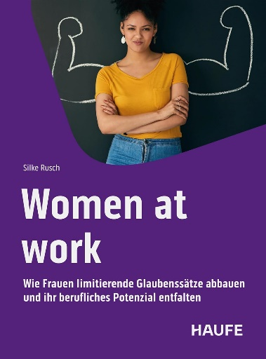

**中文书名：《工作中的女性: 女性如何打破有限认知并发展职业潜力》**

**英文书名：WOMEN AT WORK: How Women Break Down Limiting Beliefs and Develop Their Professional Potential**

**作 者：Silke Rusch**

**出 版 社：Haufe**

**代理公司：Schaffer/ANA/Winney**

**页 数：228页**

**出版时间：2025年2月**

**代理地区：中国大陆、台湾**

**审读资料：电子稿**

**类 型：经管**

**内容简介：**

这本书帮你破解压在职场女性心头的“隐形枷锁”，揭示影响女性职场发展的心理模式，并提供切实可行的工具，重塑自我认知、找回内在力量，打造兼顾事业与自我的人生愿景。一方面，女性在专业和管理岗位中的代表性越来越高。然而，与此同时，她们也承受着巨大的内部压力。根深蒂固的社会观念和社会规范常常导致她们精疲力竭、自我怀疑，甚至出现心理危机，进而影响她们的职业表现。

作者揭示了阻碍女性职业发展的隐藏模式，并提供了经检验有效的方法来克服这些障碍。她探讨了这些理念的起源，并提出了有效的练习方法，以改善工作与生活的平衡，并发展自主的职业愿景。这本书是那些希望为内心赋能并推动职业发展的女性不可或缺的伙伴。

书中质疑和反思了“我不够好”“我是个坏妈妈”“权力是邪恶的”等典型理念，提供了克服这些理念的灵感和练习。通过深入了解精疲力竭、焦虑和抑郁等症状，借助实用的练习和有针对性的反思问题来识别并释放压力源，从而提升女性的理念与领导力，反思特定的障碍和机会，发展真实的领导角色。

**作者简介：**

**西尔克·鲁施（Silke Rusch）博士**不仅是一位经验丰富的治疗师，还是一位经验丰富的管理者以及四个孩子的母亲。自2015年以来，她一直是一家诊所的团队管理成员，管理约50名员工。自2021年以来，她专业从事推广健康的工作机制和有效的领导力。她是黑森州心理治疗师协会认证的督导，并发表了多篇关于情绪调节等主题的科学文章。

**感谢您的阅读！**

**请将反馈信息发至：版权负责人**

**Email**：**[Rights@nurnberg.com.cn](mailto:Rights@nurnberg.com.cn)**

安德鲁·纳伯格联合国际有限公司北京代表处

北京市海淀区中关村大街甲59号中国人民大学文化大厦1705室, 邮编：100872

电话：010-82504106, 传真：010-82504200

公司网址：[http://www.nurnberg.com.cn](http://www.nurnberg.com.cn/)

书目下载：<http://www.nurnberg.com.cn/booklist_zh/list.aspx>

书讯浏览：<http://www.nurnberg.com.cn/book/book.aspx>

视频推荐：<http://www.nurnberg.com.cn/video/video.aspx>

豆瓣小站：<http://site.douban.com/110577/>

新浪微博：[安德鲁纳伯格公司的微博_微博 (weibo.com)](https://weibo.com/1877653117/profile?topnav=1&wvr=6)

微信订阅号：ANABJ2002

